Министерство образования Республики Беларусь

Учреждение образования
БЕЛОРУССКИЙ ГОСУДАРСТВЕННЫЙ УНИВЕРСИТЕТ
ИНФОРМАТИКИ И РАДИОЭЛЕКТРОНИКИ

Факультет компьютерных систем и сетей
Кафедра информатики
Дисциплина: Методы трансляции

ОТЧЕТ
к лабораторной работе №1
на тему

ОПРЕДЕЛЕНИЕ МОДЕЛИ ЯЗЫКА. ВЫБОР ИНСТРУМЕНТАЛЬНОЙ ЯЗЫКОВОЙ СРЕДЫ

Студент М. А. Щур
Преподаватель Н. Ю. Гриценко

Минск 2025

СОДЕРЖАНИЕ

Содержание 2
1 Цель работы 3
2 Подмножество языка программирования 4
2.1 Типы данных в языке программирования Fortran 4
2.2 Операторы циклов и условные операторы 4
2.3 Структуры 6
3 Инструментальная языковая среда 7
Заключение 8
Список использованных источников 9
Приложение А (обязательное) Текст программ 10

1 ЦЕЛЬ РАБОТЫ

Цель данной работы заключается в формировании подмножества языка программирования, включая все типы констант, переменных, операторов и функций. В рамках этого подмножества должны быть представлены все доступные типы данных, а также учтены все структуры, доступные в рассматриваемом языке. Также необходимо рассмотреть возможности подключения библиотек (модулей) и других ресурсов.
В работе будут проанализированы операторы циклов, такие как do...while и for, которые предоставляет язык, а также условные операторы, включая if...else и case.
Кроме того, будет определена инструментальная языковая среда, включающая язык программирования с указанием версии, операционную систему (например, Windows или Linux), на которой будет происходить разработка, а также тип компьютера (PC или Macintosh).
В отчете по лабораторной работе будет представлено полное описание подмножества языка программирования, а также тексты 3 программ, которые включают все элементы этого подмножества. Также будет приведено детальное описание инструментальной языковой среды.

2 ПОДМНОЖЕСТВО ЯЗЫКА ПРОГРАММИРОВАНИЯ

В языке программирования Fortran существует множество элементов, которые позволяют разрабатывать различные типы программ. В этом разделе мы подробно рассмотрим подмножество языка, включающее типы данных, переменные, операторы циклов, условные операторы и структуры данных, с конкретными примерами.

2.1 Типы данных в языке программирования Fortran
Fortran поддерживает несколько базовых типов данных, которые можно использовать для объявления переменных.
- Целые числа (INTEGER) – числа со знаком, размер которых зависит от платформы (обычно 32 бита). Диапазон от -2147483648 до 2147483647.
- Вещественные числа (REAL) – используется для хранения чисел с плавающей запятой. Размер зависит от платформы (обычно 32 бита). Диапазон от -3.4E+38 до 3.4E+38.
- Двойная точность (DOUBLE PRECISION) – используется для хранения чисел с плавающей запятой двойной точности. Размер зависит от платформы (обычно 64 бита). Диапазон от -1.7E+308 до 1.7E+308.
- Комплексные числа (COMPLEX) – используется для хранения комплексных чисел. Размер зависит от платформы (обычно 64 бита).
- Строки (CHARACTER) – Используется для хранения строковых данных фиксированной длины. Размер зависит от указанной длины.
- Логические типы (LOGICAL) – используется для хранения логических значений (.TRUE. или .FALSE.) и занимает 32 бита.

2.2 Операторы циклов и условные операторы

Рассмотрим условные операторы языка Fortran.
- Оператор IF. Оператор IF используется для выполнения блока кода, если заданное условие истинно. Синтаксис представлен на рисунке 1.

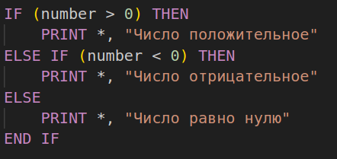

Рисунок 1 – Синтаксис оператора IF
- Оператор SELECT CASE. Оператор SELECT CASE позволяет выбрать один из нескольких блоков кода на основе значения выражения. Синтаксис представлен на рисунке 2.

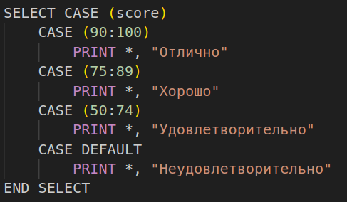
Рисунок 2 – Синтаксис оператора SELECT CASE

- В языке программирования Fortran существуют операторы сравнения, такие как == (равно), != (не равно), > (больше), < (меньше), >= (больше или равно), <= (меньше или равно), которые позволяют сравнивать значения различных типов данных. Эти операторы возвращают логическое значение (.TRUE. или .FALSE.) в зависимости от результата сравнения.
- Операторы логического выражения. В Fortran доступны логические операторы .AND. (логическое И), .OR. (логическое ИЛИ), .NOT. (логическое НЕ). Они используются для комбинирования и инвертирования логических значений.
В языке программирования Fortran доступны следующие операторы цикла:
- Оператор цикла DO. Оператор DO в Fortran используется для повторения блока кода определенное количество раз или до выполнения заданного условия. Синтаксис оператора можно увидеть на рисунке 3.
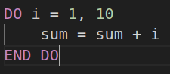

Рисунок 3 – Синтаксис оператора DO

- Оператор цикла DO WHILE. используется для создания цикла, который повторяет выполнение блока кода, пока заданное условие истинно. Синтаксис можно увидеть на рисунке 4.
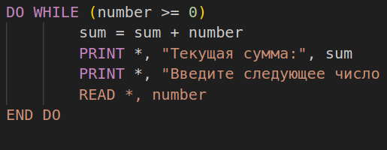

Рисунок 4 – Синтаксис оператора DO WHILE

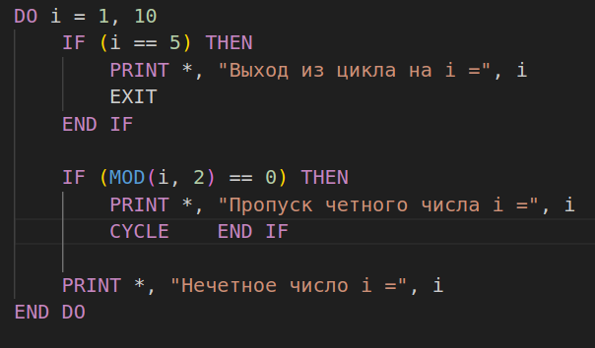
- Операторы управления циклом. Оператор EXIT используется для немедленного выхода из цикла. Оператор CYCLE используется для пропуска текущей итерации цикла и перехода к следующей итерации. Пример использования операторов CYCLE и EXIT можно увидеть на рисунке 5.

Рисунок 5 – Синтаксис операторов управления циклами

2.3 Структуры

В Fortran реализованы пользовательские структуры [1]. Cтруктуры (или пользовательские типы данных) позволяют объединять различные типы данных в единую единицу. Это особенно полезно, когда необходимо хранить связанные данные, которые могут иметь разные типы. Пользовательские структуры позволяют разработчикам создавать более сложные и организованные модели данных. Пример объявления структуры представлен на рисунке 6.

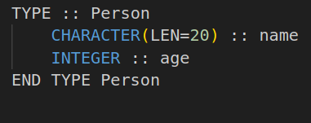
Рисунок 6 – Пример структуры в языке Fortran

Массивы в Fortran – это структуры данных, которые позволяют хранить наборы значений одного и того же типа в виде единой переменной. Это удобно для работы с большими объемами данных и упрощает код, так как позволяет обращаться к элементам массива по индексам. Индексация массивов в Fortran начинается с 1, то есть первый элемент массива имеет индекс 1. Пример использования массивов представлен на рисунке 7.

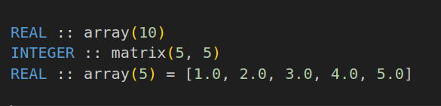
Рисунок 7 – Пример массива в языке Fortran

В Fortran существуют функции, которые позволяют организовывать код, делая его более структурированным и переиспользуемым. Функции в Fortran могут принимать аргументы, выполнять вычисления и возвращать результаты. Функции могут принимать как входные, так и выходные аргументы. Для входных аргументов используется спецификатор INTENT(IN), для выходных – INTENT(OUT).

3 ИНСТРУМЕНТАЛЬНАЯ ЯЗЫКОВАЯ СРЕДА
В качестве языковой среды выбран язык программирования Go (версия 1.23.5). Разработка основана на работе с операционной системой Ubuntu на ПК.
Инструментальная среда Go представляет собой интегрированную среду разработки, которая обеспечивает программистам возможности для создания, отладки и тестирования программ на языке Go. Рассмотрим возможности языковой среды.
Инструментальная среда Go включает в себя редактор кода, такой как Visual Studio Code или GoLand, которые предоставляют различные функции, включая подсветку синтаксиса, автодополнение кода, инструменты отладки и рефакторинга.
Для разработки программ на Go необходим компилятор, который может преобразовывать исходный код на Go в исполняемый файл. Встроенный компилятор Go позволяет создавать исполняемые файлы для различных платформ и архитектур, что упрощает кросс-компиляцию.
Инструментальная среда Go также включает в себя средства для тестирования, которые позволяют разработчикам писать и запускать тесты для проверки функциональности кода. Это особенно важно для обеспечения качества и надежности программного обеспечения.
Кроме того, Go имеет встроенную поддержку управления зависимостями, которая упрощает процесс работы с внешними библиотеками и пакетами.
Инструментальная среда Go может иметь интеграцию с системами контроля версий, такими как Git. Это позволяет программистам управлять версиями исходного кода, отслеживать изменения и сотрудничать с другими разработчиками.
В данной главе была рассмотрена основная языковая среда для языка Go, а также была выбрана платформа, на которой будет проводиться разработка и анализ.

ЗАКЛЮЧЕНИЕ

В ходе работы было определено подмножество языка программирования Fortran, включая типы, константы, переменные, операторы и функции. В подмножество языка были включены все основные типы данных, такие как INTEGER, REAL, CHARACTER и LOGICAL, операторы цикла и условные операторы. Учтены структурные типы, включая пользовательские структуры, что позволяет группировать связанные данные. Определена инструментальная языковая среда, т.е. язык программирования и операционная система для разработки. В ходе лабораторной работы дается полное определение подмножества языка программирования, тексты трёх программ, включающих все элементы этого подмножества. Приводится подробное описание инструментальной языковой среды.

СПИСОК ИСПОЛЬЗОВАННЫХ ИСТОЧНИКОВ

[1] Fortran High-performance parallel programming language [Электронный ресурс]. – Режим доступа: https://fortran-lang.org/. – Дата доступа: 23.01.2025.

ПРИЛОЖЕНИЕ А
(обязательное)
Текст программ

Листинг 1 – module1.f90
module module1
implicit none

type person
character(len=50) :: name
integer :: age
real :: height
end type person

contains

function create_person(name_in, age_in, height_in) result(person_out)
implicit none
character(len=*), intent(in) :: name_in
integer, intent(in) :: age_in
real, intent(in) :: height_in
type(person) :: person_out
person_out%name = name_in
person_out%age = age_in
person_out%height = height_in
end function create_person

subroutine print_person_info(person_in)
implicit none
type(person), intent(in) :: person_in
print *, "Имя:", person_in%name
print *, "Возраст:", person_in%age
print *, "Рост:", person_in%height
end subroutine print_person_info

subroutine do_loop_example(n)
implicit none
integer, intent(in) :: n
integer :: i
do i = 1, n
print *, "Итерация цикла DO:", i
end do
end subroutine do_loop_example

subroutine do_while_loop_example(n)
implicit none
integer, intent(in) :: n
integer :: i = 1
do while (i <= n)
print *, "Итерация цикла DO WHILE:", i
i = i + 1
end do
end subroutine do_while_loop_example
end module module1

Листинг 2 – module2.f90
module module2
implicit none

integer, dimension(1:10) :: numbers = [1, 2, 3, 4, 5, 6, 7, 8, 9, 10]

contains

function sum_array(arr) result(sum)
implicit none
integer, dimension(:), intent(in) :: arr
integer :: sum
integer :: i
sum = 0
do i = 1, size(arr)
sum = sum + arr(i)
end do
end function sum_array

subroutine select_case_demo(value)
implicit none
integer, intent(in) :: value
select case (value)
case (1:5)
print *, "Значение находится в диапазоне 1-5"
case (6:10)
print *, "Значение находится в диапазоне 6-10"
case default
print *, "Значение не находится в указанных диапазонах"
end select
end subroutine select_case_demo

subroutine loop_control_example(n)
implicit none
integer, intent(in) :: n
integer :: i
do i = 1, n
if (i == 5) then
cycle
end if
if (i == 8) then
exit
end if
print *, "Итерация с EXIT и CYCLE:", i
end do
end subroutine loop_control_example

end module module2

Листинг 3 – main.f90
program main
use module1
use module2
implicit none
type(person) :: my_person
integer :: array_sum
my_person = create_person("Иван Иванов", 30, 1.85)
call print_person_info(my_person)
array_sum = sum_array(numbers)
print *, "Сумма элементов массива:", array_sum
call select_case_demo(7)
call do_loop_example(5)
call do_while_loop_example(3)
call loop_control_example(10)

end program main

